**一年级第二学期数学竞赛卷**

一、我会填。(1题3分，其余每空1分，共32分)

1．个位和十位上的数字相同的两位数有(　　　　　　　　　　)。

2．6角＋5角＝(　　)角＝(　　)元(　　)角

2元＝(　　　)角

3．至少用(　　　)根完全相同的小棒可以摆一个正方形，至少用(　　　)根完全相同的小棒可以摆一个长方形。

4．4＋8＝7＋(　　)　　　　 15－6＝(　　)＋3

(　　)－8＝17－9 4＋7＝16－(　　)

5．用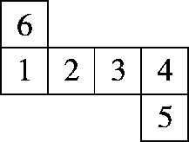折成一个正方体，数字“4”的对面是数字“(　　　　)”。

6．56＞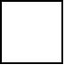6，里可以填(　　　　　　　　　)。

7．一张可以换(　　　)张和(　　　)张。

8. 1SX-310

1SX-311 里有6个珠子，其中有(　　　　)个 空，(　　　　)个 实。

9．按规律填数。

(1)12　18　24　30　(　　)　(　　)　(　　)

(2)72　68　64　60　(　　)　(　　)　(　　)

(3)2　3　5　8　12　(　　)　(　　)　(　　)

(4)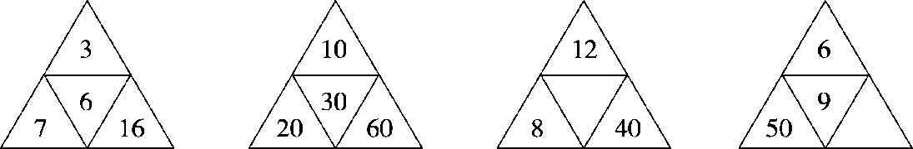

10．用1、6、9三个数字任意选2个组成没有重复数字的两位数，最大的是(　　　)，最小的是(　　　)。

二、我会选。(每题2分，共10分)

1．差是6的算式是(　　)。

A．13－6　　 B．6＋8　　　　　C．15－9

2．用6个可以表示(　　)个不同的两位数。

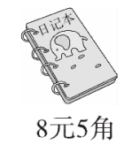

A．5 B．6 C．7

3．买一本日记本，付给售货员10元钱，应找回(　　)钱。

A．2元5角 B．1元5角 C．6角

4．丽丽买了一顶帽子，(　　)付钱方法最简单。

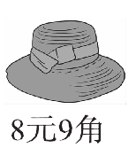

A．8张1元，9张1角

B．8张1元，1张5角，4张1角

C．1张5元，3张1元，1张5角，4张1角

5．妈妈今年30岁，文文今年5岁，3年后文文比妈妈小(　　)岁。

A．28 B．25 C．28

三、我会算。(13分)

42＋8＝(　　)　　64－(　　)＝58　　 (　　)－40>27

51－9＝(　　) (　　)＋36＝45 (　　)＋8<42

64－40＝(　　) (　　)－40＝27 24＋(　　)＝24－(　　)

20＋47＝(　　) 20＋(　　)＝83 46－(　　)＝38

四、把10、20、30、40、50、60填在下面的1SX-321A里，使每条直线上三个数的和为100。(6分)

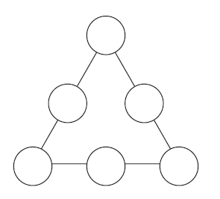

五、猜猜我是谁？(6分)

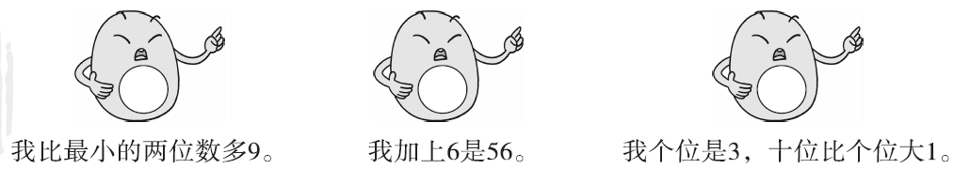

六、按要求在数字之间填上“＋”，使下列等式成立。(每题2分，共

6分)

1．1　　2　　3　　4＝19

2．1　　2　　5　　6＝32

3．3　　4　　5　　6　　7＝52

七、找出不符合的图形划去，换上正确的图形。(每题2分，共6分)

1. QQ106

2. 

3. QQ108

八、解决问题。(1题6分，其余每题5分，共21分)

1．周五大扫除，兰兰擦了5张桌子和12块玻璃，明明擦了9张桌子，丽丽擦了6块玻璃。

(1)兰兰和丽丽一共擦了多少块玻璃？

(2)明明比兰兰多擦了多少张桌子？

2．原来哥哥比弟弟多几颗糖？

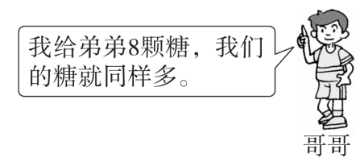

3．18个同学在玩老鹰抓小鸡游戏，已经抓到了6个，还有多少个没抓到？

4．用下面的小棒摆五边形，至多可以摆几个五边形，还剩几根？

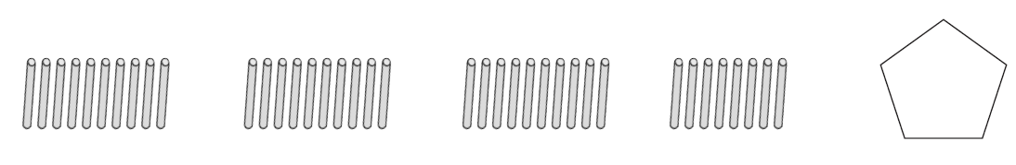

**答案**

一、1．11　22　33　44　55　66　77　88　99

2．11　1　1　20

3．4　6

4．5　6　16　5　5.2

6．1　2　3　4

7．1　3　 [点拨]答案不唯一。

8．1　5

9．(1)36　42　48　 (2)56　52　48

(3)17　23　30　 (4)20　65

10．96　16

二、1. C　2. B　3. B　4. C　5. B

三、50　6　70　42　9　2

24　67　0　0　67　63　8 (　处答案不唯一)

四、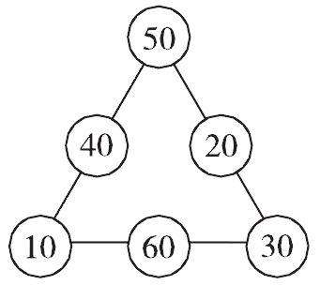

五、19　50　43

六、1. 12＋3＋4＝19

2．1＋25＋6＝32

3．34＋5＋6＋7＝52

七、1.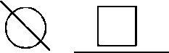

2.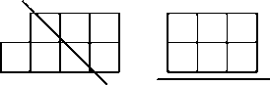

3.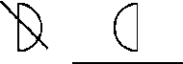

八、1. (1)12＋6＝18(块) 　(2)9－5＝4(张)

2．8＋8＝16(颗)　 3. 18－6－2＝10(个)

4．38－5－5－5－5－5－5－5＝3(根)

至多可以摆7个五边形，还剩3根。